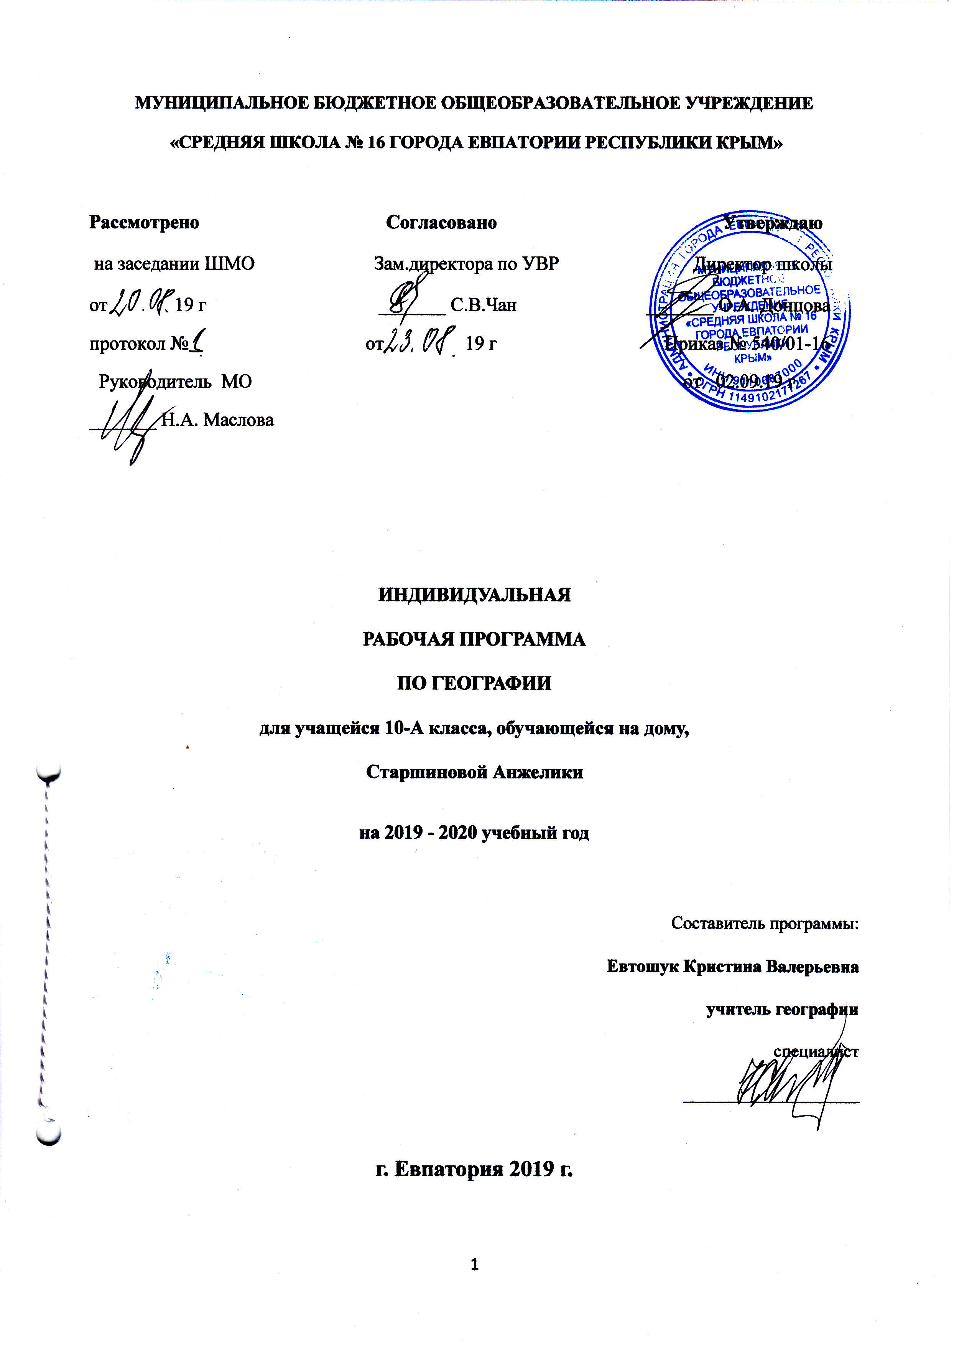Образовательный стандарт: Федеральный компонент государственных стандартов, НО, ОО, СО утвержденный приказом Минобразования РФ от 05.03.2004 № 1089 (с изменениями от 07.06.2017г. №506)

Рабочая программа по географии для 10-11 классов составлена на основе авторской программы: Программы среднего (полного) общего образования по географии.10-11 класс (базовый уровень) В.П.Максаковский М.Просвещение, 2012 год
Учебник География. 10-11 классы для общеобразовательных организаций: базовый уровень / В. П. Максаковский, 23-е изд., переработанное и дополненое - М.: «Просвещение», 2014.

Планируемые результаты изучения учебного предмета
В результате изучения «Введения» учащийся должен
Знать:
● основные теории, концепции и методы исследований, Н. Н. Баранский, А. И. Витвер, источники знаний, особенности структуры курса; основные географические понятия и термины; традиционные и новые методы географических исследований;
В результате изучения раздела «Общая характеристика мира» учащийся должен
Знать:
• особенности размещения основных видов природных ресурсов, их главные месторождения и территориальные сочетания; численность и динамику населения мира, отдельных регионов и стран, их этногеографическую специфику; различия в уровне и качестве жизни населения, основные направления миграций; проблемы современной урбанизации;
• географические аспекты отраслевой и территориальной структуры мирового хозяйства, размещения его основных отраслей;
Уметь:
• определять и сравнивать по разным источникам информации географические тенденции развития природных, социально-экономических и геоэкологических объектов, процессов и явлений;
• оценивать и объяснять ресурсообеспеченность отдельных стран и регионов мира, их демографическую ситуацию, уровни урбанизации и территориальной концентрации населения и производства, степень природных, антропогенных и техногенных изменений отдельных территорий;
применять разнообразные источники географической информации для проведения наблюдений за природными, социально-экономическими и геоэкологическими объектами, процессами и явлениями, их изменениями под влиянием разнообразных факторов
• составлять таблицы, картосхемы, диаграммы, простейшие карты, модели, отражающие географические закономерности различных явлений и процессов, их территориальные взаимодействия;
• сопоставлять географические карты различной тематики; использовать приобретенные знания и умения в практической деятельности и повседневной жизни для:
• выявления и объяснения географических аспектов различных текущих событий и ситуаций;
• нахождения и применения географической информации, включая карты, статистические материалы, геоинформационные системы и ресурсы Интернета; правильной оценки важнейших социально-экономических событий международной жизни, геополитической и геоэкономической ситуации в России, других странах и регионах мира, тенденций их возможного развития;
• понимания географической специфики крупных регионов и стран мира в условиях глобализации, стремительного развития международного туризма и отдыха, деловых и образовательных программ, различных видов человеческого общения.
Использовать приобретенные знания и умения в практической деятельности и
повседневной жизни:
• дли прогнозирования темпов роста населения в целом на Земле и по регионам мира; воздействия человека на природу;
• для понимания географической специфики крупных регионов и стран мира;
• для нахождения и применения географической информации в целях правильной оценки важнейших социально-экономических событий и международной жизни, геополитической ситуации и тенденции.
В результате изучения раздела «Региональная характеристика мира» учащийся должен
Знать:
● географическую специфику отдельных стран и регионов, их различия по уровню социально-экономического развития, специализации в системе международного географического разделения труда; географические аспекты глобальных проблем человечества;.
Уметь:
• оценивать и объяснять ресурсообеспеченность отдельных стран и регионов мира, их демографическую ситуацию, уровни урбанизации и территориальной концентрации населения и производства, степень природных, антропогенных и техногенных изменений отдельных территорий;
• применять разнообразные источники географической информации для проведения наблюдений за природными, социально-экономическими и геоэкологическими объектами, процессами и явлениями, их изменениями под влиянием разнообразных факторов
• составлять комплексную географическую характеристику регионов и стран мира; таблицы, картосхемы, диаграммы, простейшие карты, модели, отражающие географические закономерности различных явлений и процессов, их территориальные взаимодействия;
• сопоставлять географические карты различной тематики; использовать приобретенные знания и умения в практической деятельности и повседневной жизни для:
• выявления и объяснения географических аспектов различных текущих событий и ситуаций;
• нахождения и применения географической информации, включая карты, статистические материалы, геоинформационные системы и ресурсы Интернета; правильной оценки важнейших социально-экономических событий международной жизни, геополитической и геоэкономической ситуации в России, других странах и регионах мира, тенденций их возможного развития;
• понимания географической специфики крупных регионов и стран мира в условиях глобализации, стремительного развития международного туризма и отдыха, деловых и образовательных программ, различных видов человеческого общения.
Использовать приобретенные знания и умения в практической деятельности и
повседневной жизни:
• для прогнозирования темпов роста населения в целом на Земле и по регионам мира; воздействия человека на природу;
• для понимания географической специфики крупных регионов и стран мира;
• жля нахождения и применения географической информации в целях правильной оценки важнейших социально-экономических событий и
международной жизни, геополитической ситуации и тенденции.

Содержание учебного предмета
10 класс.
Введение (1 ч)
Социально-экономическая (общественная) география в системе географических наук. Предмет социально-экономической географии мира, ее роль в формировании географической культуры. Представление о географической картине мира. Основные теории, концепции и методы исследований. Н. Н. Баранский, А. И. Витвер. Источники знаний. Особенности структуры курса.
Раздел I. Общая характеристика мира (33 ч)
Тема 1. Политическая карта мира (4 часа).
Политическая карта мира как предмет изучения политической географии.
Количество, группировка и типология стран. Экономически развитые страны, их подгруппы. Развивающиеся страны, их подгруппы. Страны с переходной экономикой.
Влияние международных отношений на политическую карту мира. Политическая карта мира после второй мировой войны. Новый этап международных отношений и политическая карта мира.
Государственный строй стран мира. Формы правления и административно-территориального устройства.
Политико-географическое (геополитическое) положение стран и регионов как историческая категория. Концепции геополитики.
Практические работы:
№ 1. Составление таблицы “Формы государственного устройства стран мира”.
№2. Характеристика политико-географического положения страны.

Тема 2. Мировые природные ресурсы (6 часов).
Взаимодействие общества и природы. Понятие о географической (окружающей) среде. «Обмен веществ» между обществом и природой: качественно новый этап.
Мировые природные ресурсы. Понятие о ресурсообеспеченности и классификациях природных ресурсов. Минеральные ресурсы; территориальные сочетания полезных ископаемых. Земельные ресурсы; мировой земельный фонд и изменения в его структуре. Опустынивание и борьба с ним. Водные ресурсы суши и проблема пресной воды; пути ее решения. Гидроэнергетический потенциал. Биологические ресурсы; два лесных пояса Земли. Обезлесение и борьба с ним. Водные, минеральные энергетические и биологические ресурсы Мирового океана. Климатические и космические ресурсы как ресурсы будущего. Рекреационные ресурсы; всемирное природное и культурное наследие.
Загрязнение окружающей среды и экологические проблемы. Антропогенное загрязнение окружающей среды; причины и последствия. Загрязнение литосферы, гидросферы, атмосферы. Пути решения экологических проблем. Экологическая политика. Международный характер проблемы «Общество и окружающая среда»; междисциплинарный характер этой проблемы; роль географии.
Практические работы:
№ 3. Оценка ресурсообеспеченности отдельных стран мира.
№ 4. Составление картосхемы размещения месторождений полезных ископаемых.

Тема 3. Население мира (6 часов).
Население как предмет изучения социально-экономической географии.
Численность и воспроизводство населения. Численность населения мира; источники данных о ней. Понятие о воспроизводстве (естественном движении) населения. Первый тип воспроизводства населения, второй тип воспроизводства населения: «демографический взрыв». Управление воспроизводством населения и демографическая поли¬тика. Концепция демографического перехода.
Состав (структура) населения. Половой состав населения. Возрастной состав населения; трудовые ресурсы. Образовательный состав населения как показатель его «качества». Этнический (национальный) состав населения; крупнейшие народы мира и языковые семьи. Одно- и многонациональные государства. Религиозный состав населения; мировые религии, их история и география. Главные очаги этнорелигиозных конфликтов.
Размещение и миграции населения. Размещение и плотность населения: большие контрасты. Внешние миграции населения: изменения в характере и географии. Трудовые миграции. «Утечка умов». Внутренние миграции населения.
Городское и сельское население. Городское население: возрастание роли. Понятие об урбанизации как глобальном процессе, общие его черты. Уровни и темпы урбанизации и их регулирование. Урбанизация в экономически развитых странах. Урбанизация в развивающихся странах, «городской взрыв». Крупнейшие города (агломерации) и мегалополисы мира. Особенности сельского расселения в разных регионах.
Население и окружающая среда. Влияние урбанизации на окружающую среду. Экологические проблемы больших городов.
Практические работы:
№ 5. Сравнительная оценка трудовых ресурсов населения стран мира.
№ 6. Крупнейшие агломерации и мегалополисы мира.

Тема 4. Научно-техническая революция и хозяйство (5 часов).
НТР и мировое хозяйство как предмет изучения социально-экономической географии.
Научно-техническая революция. Понятие об НТР. Характерные черты НТР. Составные части НТР: наука, техника и технология, производство, управление. Эволюционный и революционный пути развития. Современный этап и перспективы НТР.
Мировое хозяйство. Понятие о мировом хозяйстве; история его формирования. Географическая «модель» мирового хозяйства, основные центры развития; возрастание роли Азиатско-Тихоокеанского региона. Понятие о международном географическом разделении труда. Международная экономическая интеграция; главные региональные и отраслевые группировки.
Воздействие НТР на мировое хозяйство. Воздействие НТР на темпы роста и уровни развития. Воздействие НТР на главные пропорции мирового хозяйства: от индустриального к постиндустриальному обществу. Воздействие НТР на отраслевую структуру материального производства. Воздействие НТР на размещение и территориальную структуру хозяйства; районы старого и нового освоения; старые и новые факторы размещения.
Территориальная структура хозяйства и региональная политика в экономически развитых странах; высокоразвитые, депрессивные, отсталые аграрные районы. Территориальная структура хозяйства и региональная политика в развивающихся странах; перестройка прежней структуры. Экономическое районирование.
Территориальная структура непроизводственной сферы. Пространственные формы организации науки, культуры, образования. Культурные регионы мира.
Практическая работа № 7.
Анализ основных факторов, определяющих размещение производства в мире.

Тема 5. Мировое хозяйство (12 часов)
Отрасли мирового хозяйства как предмет изучения социально-экономической географии.
География промышленности. Промышленность — первая ведущая отрасль материального производства; соотношение старых, новых и новейших отраслей. Топливно-энергетическая промышленность. Этапы и пути развития мировой энергетики, ее роль в мировом хозяйстве. Сдвиги в структуре производства и потребления топлива и энергии.
Нефтяная, газовая и угольная промышленность как основа мировой энергетики; основные черты их размещения, главные грузопотоки. Электроэнергетика: структура производства на ТЭС, ГЭС и АЭС, основные черты географии. Нетрадиционные (альтернативные) источники энергии.
Горнодобывающая промышленность, ее значение и структура; главные страны и районы. Основные черты географии черной и цветной металлургии; главные страны и районы; типы ориентации. Особенности географии машиностроительной, химической, лесной и текстильной промышленности; главные страны и районы.
Промышленные районы мира. Промышленность и окружающая среда.
География сельского хозяйства и рыболовства. Сельское хозяйство — вторая ведущая отрасль материального производства. Сельское хозяйство в экономически развитых и развивающихся странах. Понятие об агропромышленном комплексе и «зеленой революции».
Растениеводство. Зерновые культуры — основа мирового сельского хозяйства. Другие продовольственные культуры, непродовольственные культуры; основные черты их размещения. География мирового животноводства. Сельскохозяйственные районы мира.
Рыболовство; основные черты географии.
География транспорта. Транспорт — третья ведущая отрасль материального производства и основа географического разделения труда. Мировая транспортная система, региональные транспортные системы.
Сухопутный транспорт: автомобильный, железнодорожный и трубопроводный. Его особенности в экономически развитых и развивающихся странах. Морской транспорт: судоходство, флот и порты. Главные международные морские каналы. Внутренний водный транспорт. Воздушный транспорт. Транспорт и окружающая среда.
География международных экономических отношений. Переход к новому международному экономическому порядку. Открытая экономика и свободные экономические зоны.
Международная торговля: оборот, товарная структура, географическое распределение. Другие формы международных экономических отношений: кредитно-финансовые, производственные, предоставление услуг, научно-технических знаний.
Международный туризм как форма обмена услугами. Главные районы международного туризма.
География непроизводственной сферы. Увеличение роли этой сферы в мировом хозяйстве и ее причины. Понятие о постиндустриальном обществе, его особенности. Мировые города — главные потребители и распределители информации. Мировые информационные сети.
Практическая работа № 8.
Экономико-географическая характеристика отрасли промышленности мира.

Тематический план. 10 класс.
№ раздела |  | № темы | Наименование разделов и тем | Кол-во часов | Практическая часть | тестирование
 |  |  | Введение. | 1
I. |  |  | Общая характеристика мира | 33 | 8 | 2
 |  | 1 | Политическая карта мира | 4 | 2
 |  | 2 | Мировые природные ресурсы. | 6 | 2 | 1
 |  | 3 | Население мира | 6 | 2
 |  | 4 | НТР и хозяйство | 5 | 1
 |  | 5 | Мировое хозяйство. | 12 | 1 | 1
 |  |  | Итого | 34 | 8 | 2

Календарно – тематическое планирование.
№ пп |  | Дата |  | Тема урока | Практическая часть
план | факт | план | факт
Введение (1 ч)
1 |  | 03.09 |  | Социально-экономическая география в системе наук.
Раздел I. Общая характеристика мира (33 ч)
Тема 1. Политическая карта мира (4 часа).
2 |  | 10.09 |  | Политическая карта мира.
3 |  | 17.09 |  | Группировка и типология стран.
4 |  | 24.09 |  | Государственный строй стран мира. Практическая работа № 1 Составление таблицы “Формы государственного устройства стран мира”. | П/р № 1.  (0ценка)
5 |  | 01.10 |  | Концепции геополитики. Практическая работа № 2 Характеристика политико-географического положения стран. | П/р № 2.  (0ценка)
Тема 2. Мировые природные ресурсы. (6 часов).
6 |  | 08.10 |  | Взаимодействие общества и природы. Практическая работа № 3. Оценка ресурсообеспеченности отдельных стран мира. | П/р № 3  (0ценка)
7 |  | 15.10 |  | Минеральные ресурсы. Практическая работа № 4. Составление картосхемы размещения месторождений полезных ископаемых. | П/р № 4  (0ценка)
8 |  | 22.10 |  | Земельные и водные ресурсы мира.
9 |  | 29.10 |  | Биологические и ресурсы Мирового океана.
10 |  | 12.11 |  | Обобщение знаний по темам: Политическая карта мира, Мировые природные ресурсы (тестирование).
11 |  | 19.11 |  | Экологическая политика.
Тема 3. Население мира (6 часов).
12 |  | 26.11 |  | Численность и воспроизводство населения.
13 |  | 03.12 |  | Состав населения.
14 |  | 10.12 |  | Размещение и миграции населения.
15 |  | 17.12 |  | Трудовые ресурсы. Практическая работа № 5. Сравнительная оценка трудовых ресурсов стран мира. | П/р № 5  (0ценка)
16 |  | 24.12 |  | Городское и сельское население.
17 |  |  |  | Урбанизация. Практическая работа № 6. Крупнейшие агломерации и мегалополисы мира. | П/р № 6  (0ценка)
Тема 4. НТР и хозяйство (5 часа).
18 |  |  |  | Научно-техническая революция.
19 |  |  |  | Мировое хозяйство и глобализация.
20 |  |  |  | Территориальная структура хозяйства.
21 |  |  |  | Факторы размещения хозяйства. Практическая работа № 7. Анализ основных факторов, определяющих размещение производства в мире. | П/р № 7.  (0ценка)
22 |  |  |  | Обобщение материала по темам «Население» и «НТР».
Тема 5. Мировое хозяйство (12 часов)
23 |  |  |  | Группы отраслей промышленности.
24 |  |  |  | Топливная промышленность.
25 |  |  |  | Электроэнергетика.
26 |  |  |  | Горнодобывающая промышленность и металлургия.
27 |  |  |  | Машиностроение.
28 |  |  |  | Химическая промышленность.
29 |  |  |  | Лесная и деревообрабатывающая промышленность.  Практическая работа № 8. Экономико-географическая характеристика отрасли промышленности мира. | П/р № 8. (0ценка)
30 |  |  |  | Лёгкая промышленность.
31 |  |  |  | Сельское хозяйство. Растениеводство. Животноводство.
32 |  |  |  | Транспорт.
33 |  |  |  | Итоговый урок по темам: Население мира, НТР и хозяйство, Мировое хозяйство (тестирование).
34 |  |  |  | Всемирные экономические отношения.

